บริการที่ทำอยู่เกี่ยวกับงานขุดเจาะ

แนวทางเวปอยากได้แบบ multiple page

โทนสี ฟ้าขาว

Concept คลีนๆ แนวแบบ <http://www.strega.co.th/index-14oct.html>

หน้าแรกเป็นหน้าไว้อาลัย นายหลวง

กดเข้ามาเป็นหน้าคล้ายๆ <http://www.strega.co.th/index-14oct.html> หน้าแรก

Top bar มี About us , Capabilities, Projects and Customer, Career, contact

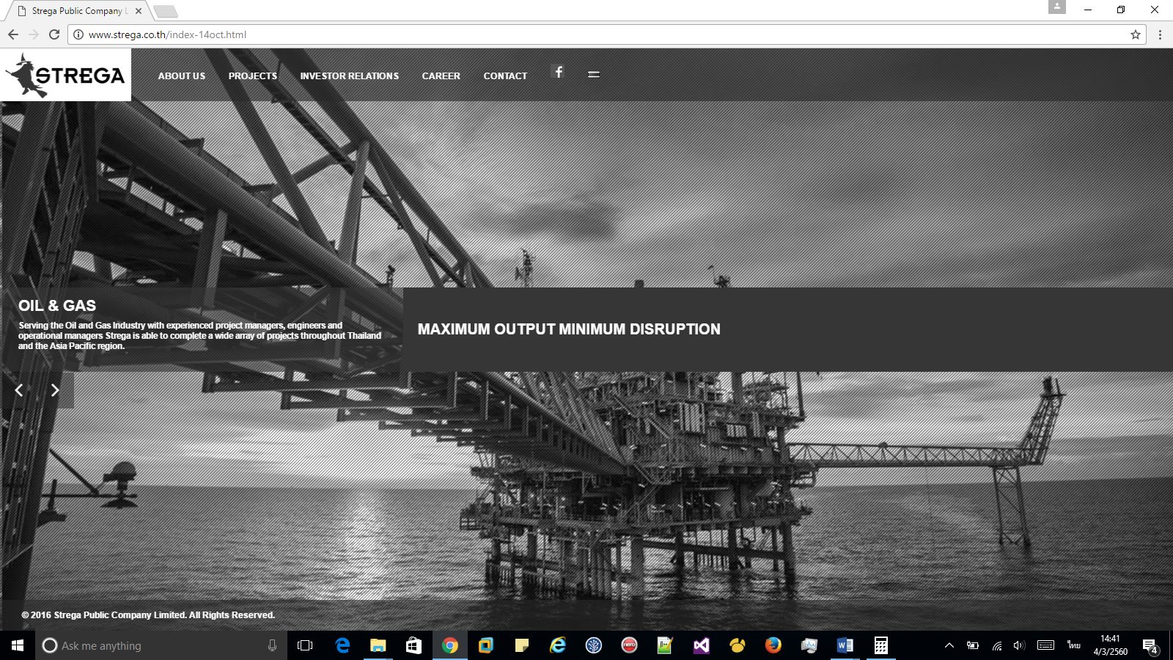

หน้าแรกของเวปจะมีแนวทางคล้ายๆกับหน้าจอนี้เลย ข้อความแสดงและมีรูปเลื่อนๆ(รูปเด๋วเจ้าของจะส่งมาอีกที)

Footer ทุกหน้าจะเป็นข้อความของ contact แนวนี้

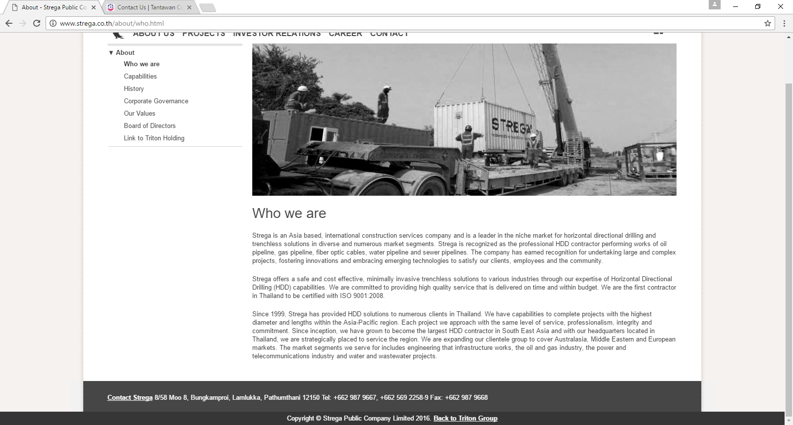

ข้อความ

**Address:** 699/316  Moo 6 Tai‐Ban Rd.,T. Tai‐Ban,A. Muang Samutprakarn,  Samutprakran 10280, Thailand

**Phone:** +66 2030 0045, +66 2703 5818  Fax. +66 2703 5818

1 About us ภายใต้หน้าจอจะมีลิงค์ย่อย ดังนี้

1.1 ชื่อ History เอาข้อความจาก file pdf หน้าที่ 2

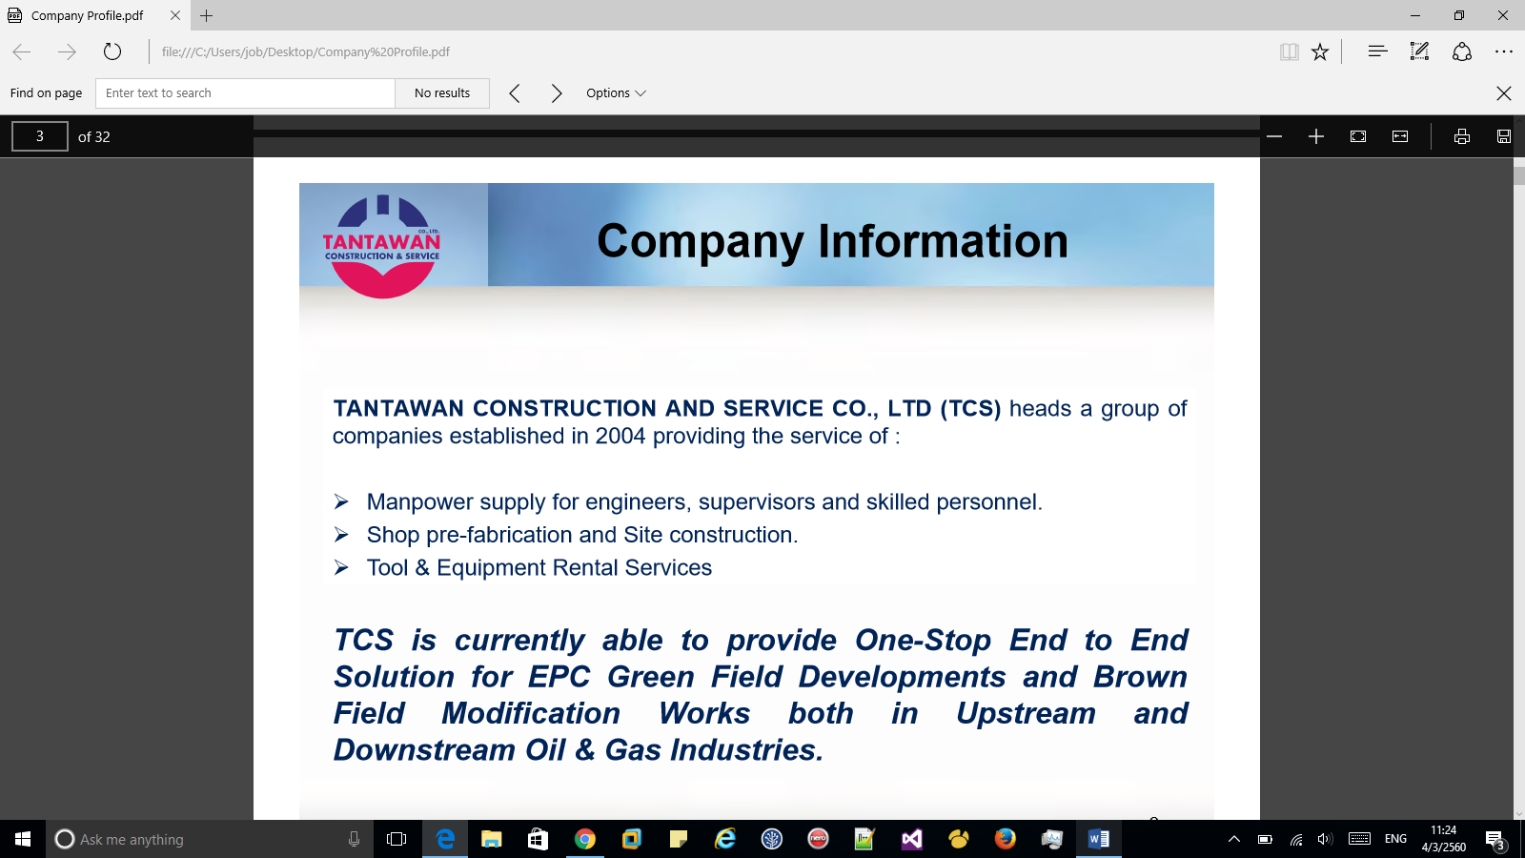

1.2 ชื่อ HSE เอาข้อความจาก file pdf หน้าที่ 27 เอาแค่ข้อความสีน้ำเงินและ เพิ่มไฟล์รูป

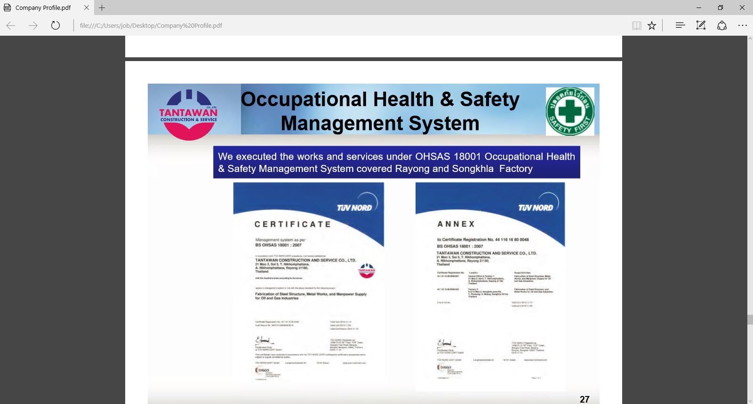

1.3 Quality เอาข้อความจาก file pdf หน้าที่ 28 เอาแค่ข้อความสีน้ำเงินและ เพิ่มไฟล์รูป

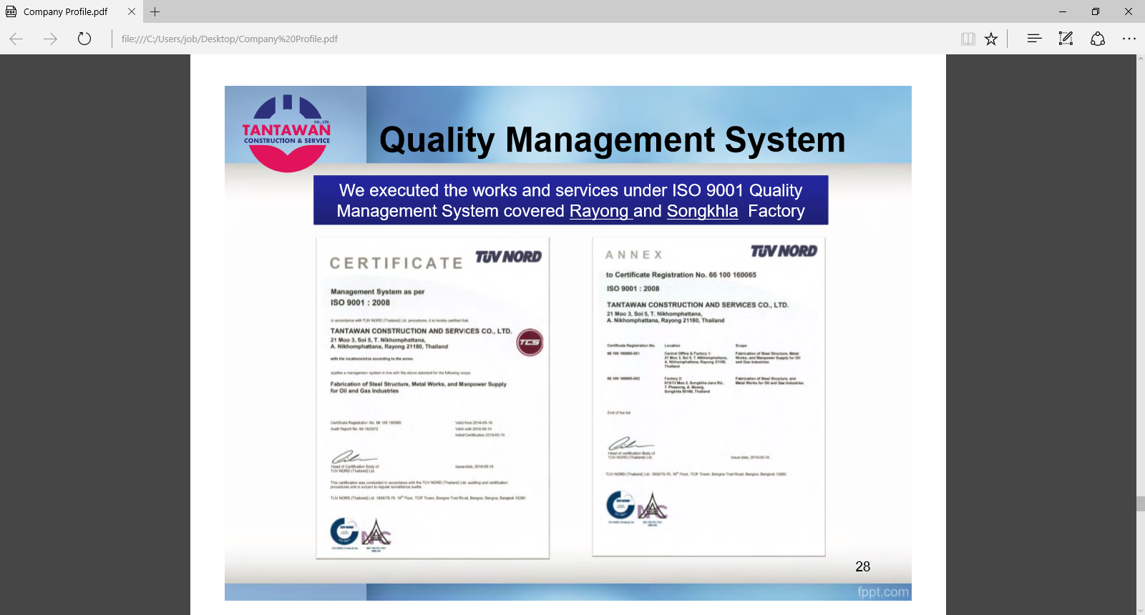

2 Capabilities ภายใต้หน้าจอจะมีลิงค์ย่อย ดังนี้

2.1 Operation location เอาข้อความจาก file pdf หน้าที่ 2

*** use googlemap ให้เห็นมุมกว้าง ของต่างประเทศ(อันนี้เด๋วพี่ทำเองเกี่ยวกับพวก html + googlemap)

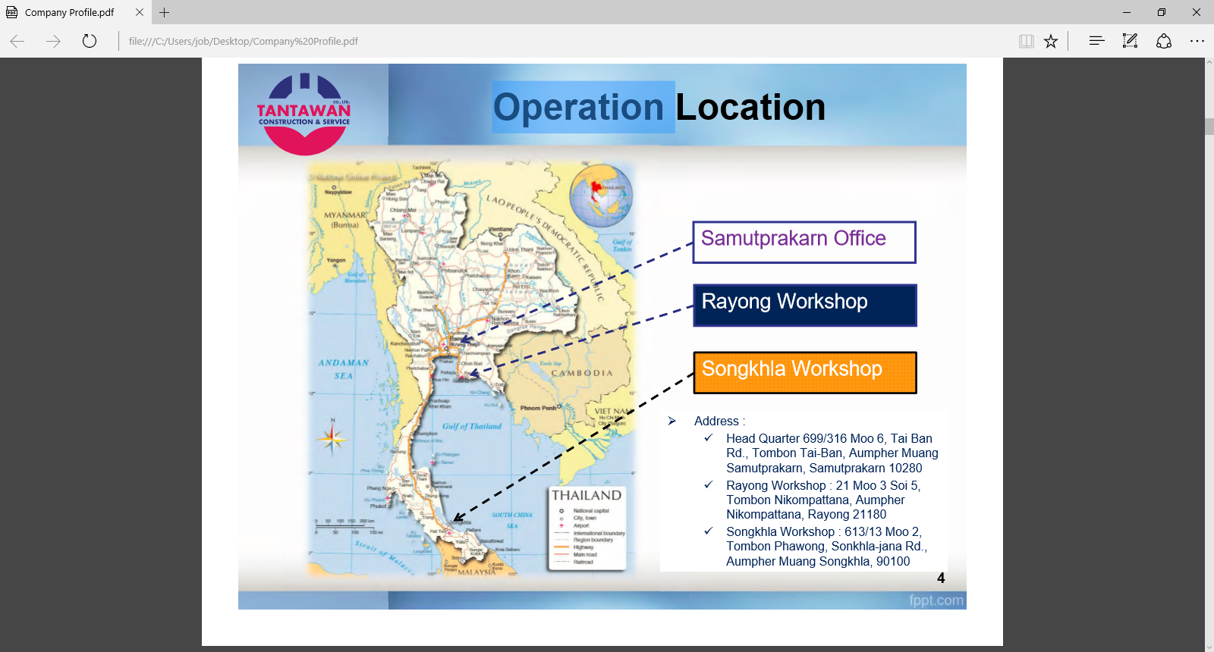

2.2 Core Business เอาข้อความจาก file pdf หน้าที่ 2

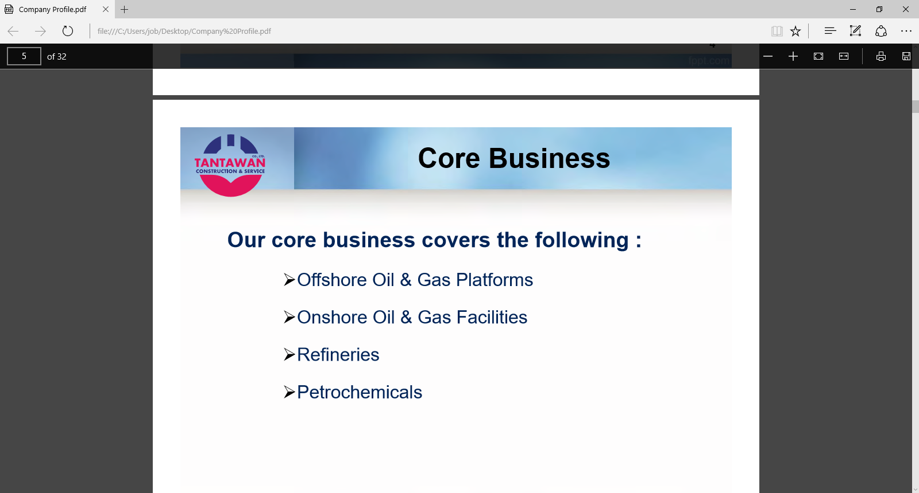

2.3 Organization chart เอาข้อความจาก file pdf หน้าที่ 6

(อันนี้เด๋วพี่ทำเองเกี่ยวกับพวก html +javascript พี่ทำให้แล้วโจ้บอกว่าแบบไหนดี)

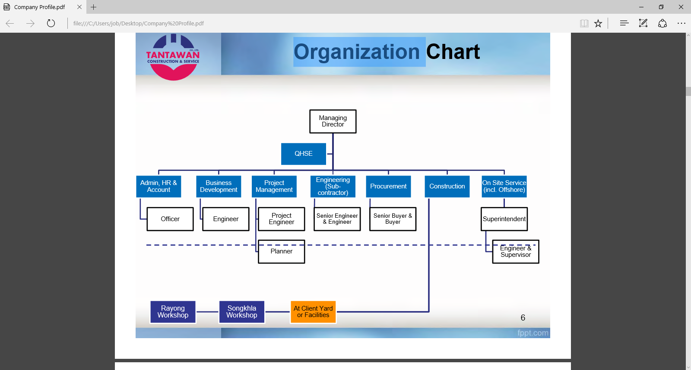

2.4 Construction Capabilities/ Rayong Workshop เอาข้อความจาก file pdf หน้าที่ 12 และเอารูปจาก หน้าที่ 13 (เด่วพี่เค้าจะส่งมาให้)

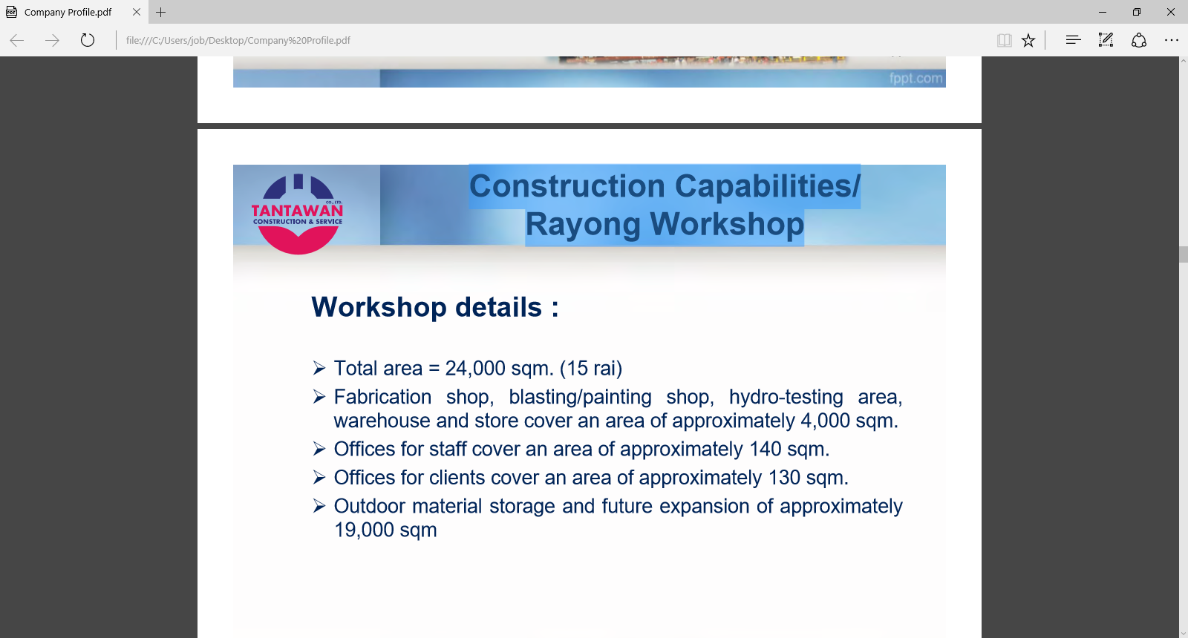

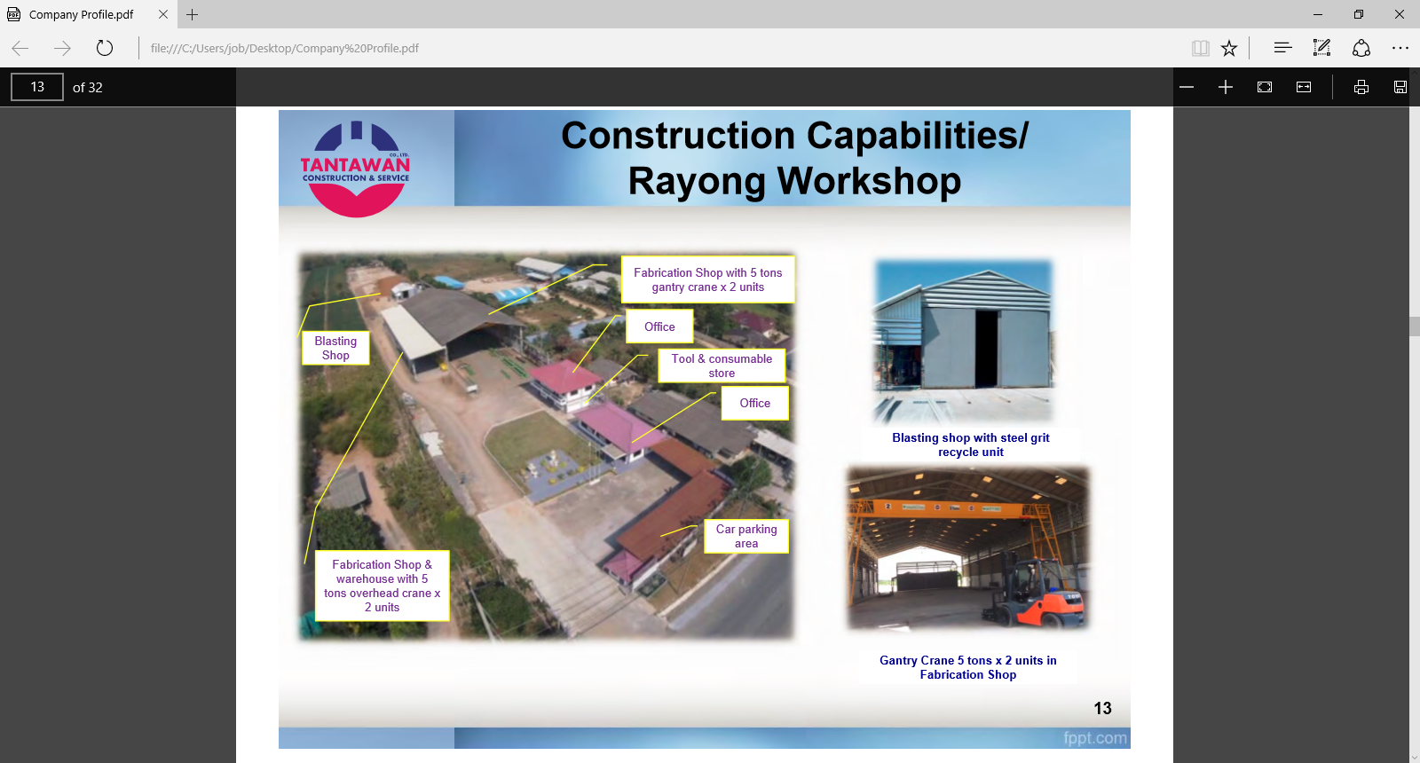

2.5 Construction Capabilities/ SongkhlaWorkshop เอาข้อความจาก file pdf หน้าที่ 14 และเอารูปจาก หน้าที่ 15 (เด่วพี่เค้าจะส่งมาให้) หน้านี้เอาคล้ายๆกับหัวข้อ 2.4 พี่ทำให้

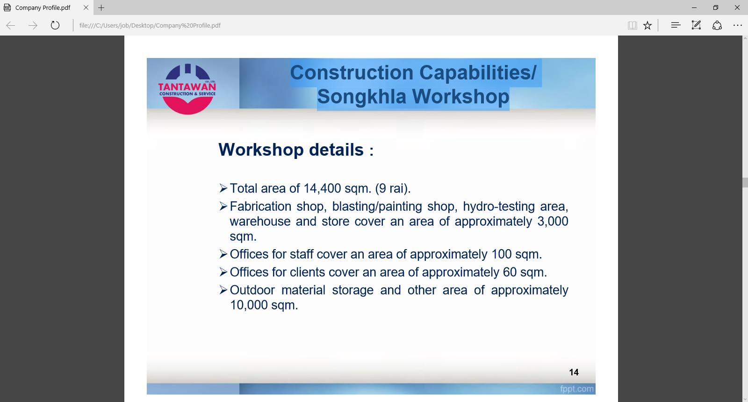

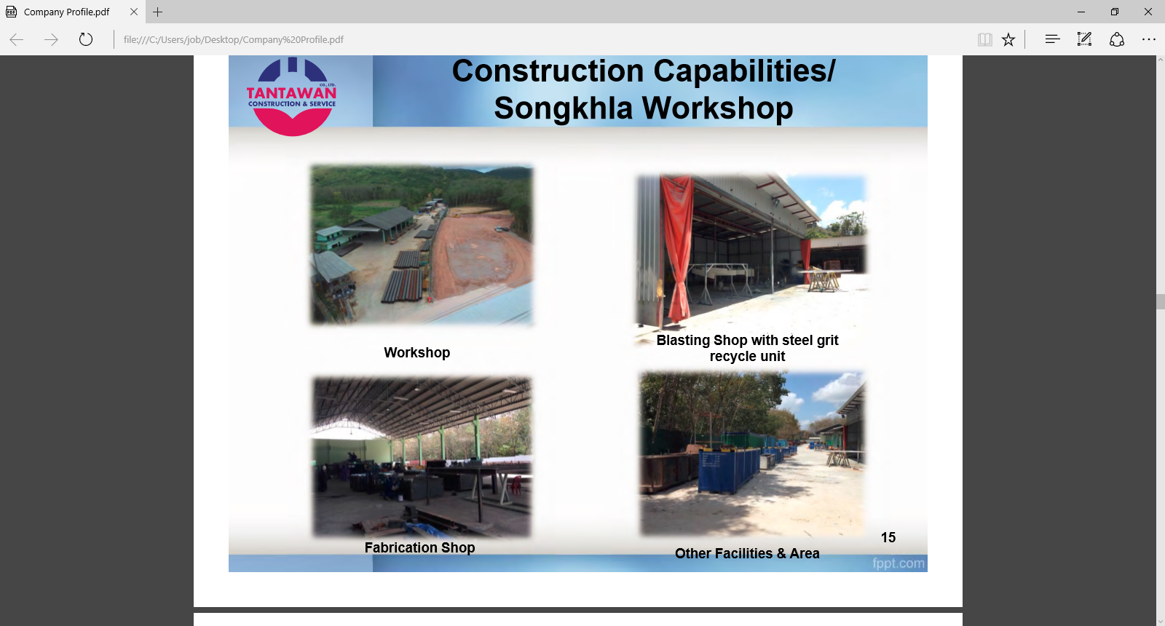

2.6 Construction Capabilities/ Manpower Supply Service เอาข้อความจาก file pdf หน้าที่ 17 ข้อความ กับ ออกแบบตารางข้อมูล

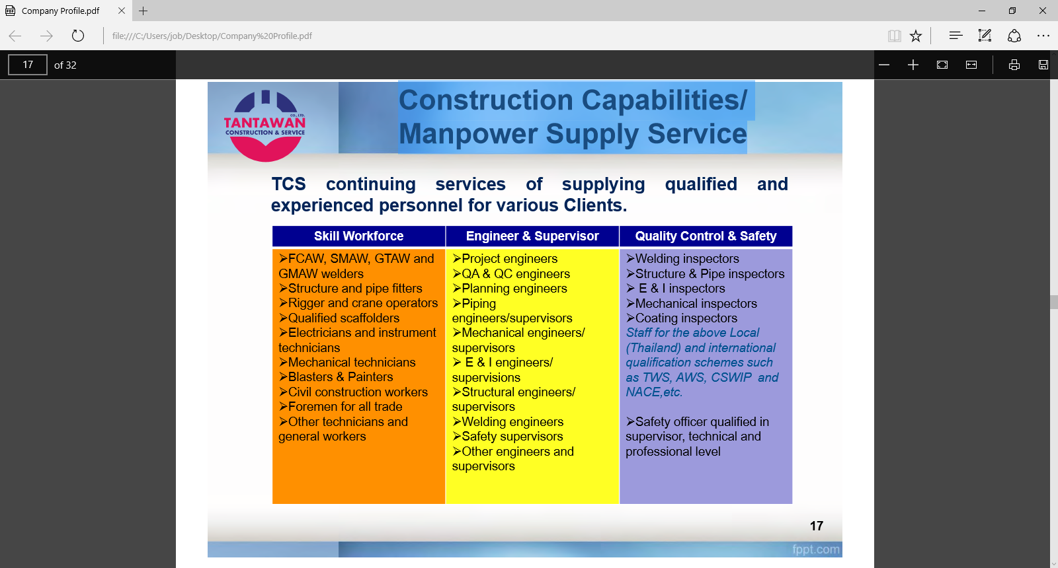

2.7 Construction Capabilities/ On Site Service เอาข้อความจาก file pdf หน้าที่ 18 ข้อความ

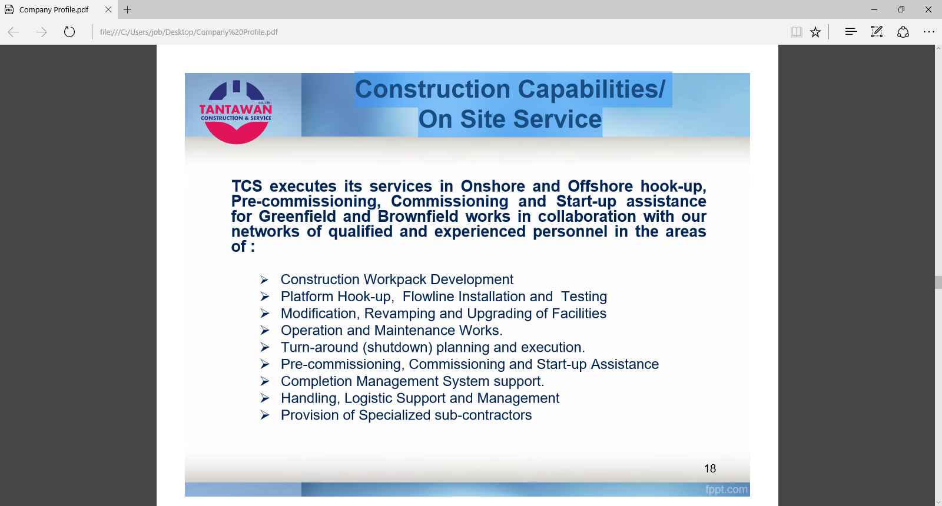

3 Projects and Customer เมื่อคลิกจะแสดง Logo ของลูกค้า (Logo เด่วพี่ไปหา save มาให้ แต่จำนวนมีแค่นี้)

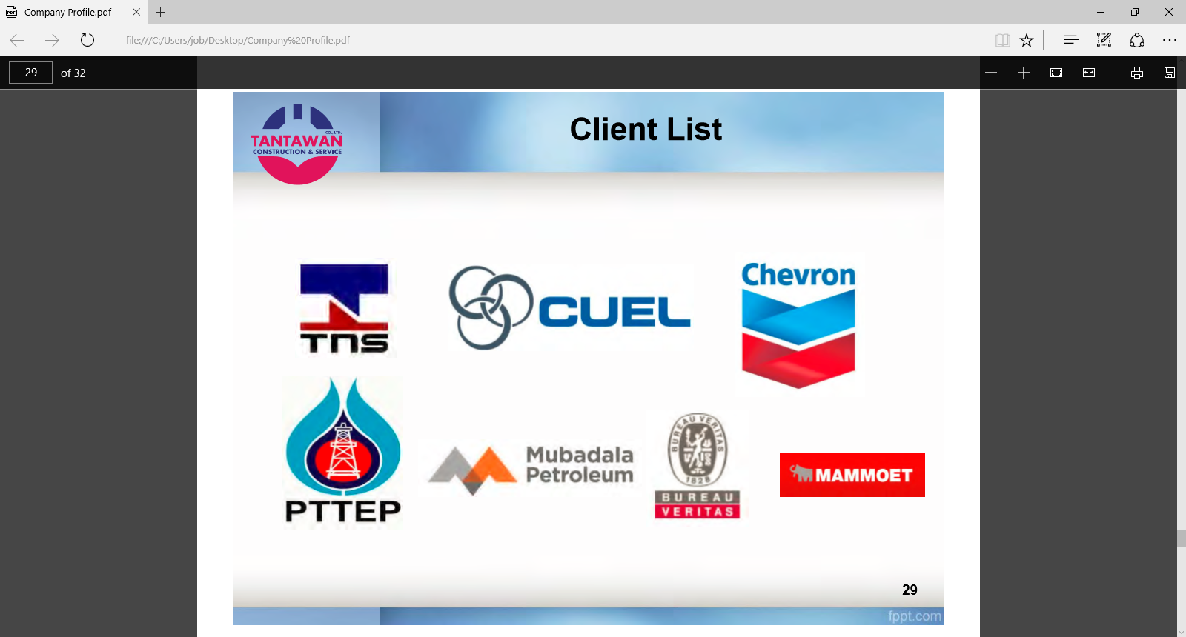

4 Career เด่วพี่นึกก่อนว่าเอาแบบไหน

5 contact หน้าจะแนวๆนี้ เด๋ว googlemap พี่ทำเอง

